

COURTIER ASSERMENTE – Olivier EVRARD
Tél : 02 99 202 202 – Fax : 02 99 202 200
BP 50 – 35404 ST-MALO Cédex – France

SAINT MALO, le 26/10/2011 $ 1,3910

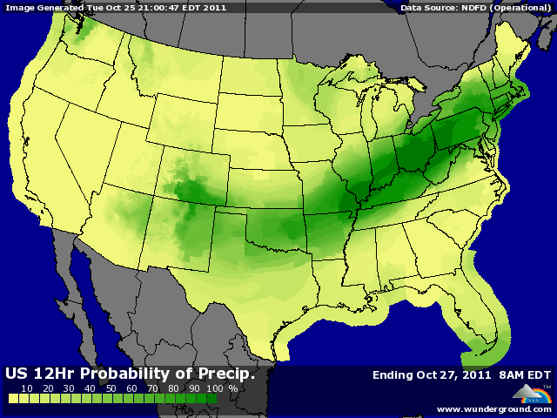

BLE : +/- faible activité dans un marché qui s’est mis en sécurité avant la réunion des présidents aujourd’hui à Bruxelles et après l’annulation de celle des 1er ministres. Les divergences sont encore très importantes pour une solution radicale ce soir,
+/- marché partagé entre la faiblesse des bourses, le dollar et la forte hausse du pétrole,
+/- temps sec sur le sud des US, problématique pour le bon développement des BH dont le rating ressort au plus bas depuis 1986 à 47% de G/EXC. Il en est de même en Ukraine pour les semis,
+/- l’Egypte lance son 1er appel d’offre (120KT sur 1/10 janvier 2012) depuis la réintégration de l’Ukraine parmi les fournisseurs et la levée des taxes à l’export par ce même pays,
+/- la Jordanie a acheté 100KT de blé ukrainien à 288$ CAF et le Syrie est toujours au marché pour la même quantité,

MAÏS : +/- comme en blé, le maïs se cherche dans peu de volume avec des opérateurs qui ne veulent prendre aucun risque avant la réunion des Chefs d’Etat à Bruxelles ce soir,
+/- soutenu par les prix de l’énergie, malgré des bourses en baisse,
+/- une demande plutôt faible mais des opérateurs qui gardent l’espoir de voir la Chine aux achats pour combler ses besoins, alors que les stocks baissent et l’inflation aussi, mais « quid » de la croissance !!!
- des farmers plus vendeurs et donc des prix cash qui baissent aux US,

SOJA : +/- partagé entre la baisse des céréales et la fermeté du pétrole,
+/- la demande en diester devrait être encore très bonne cette semaine,
- crainte au niveau de l’EU avec des conséquences sur la croissance mondiale et donc la demande,
- bonne météo en Amérique du sud,

A SUIVRE : réunion de ce soir avec des attentes énormes et des déceptions qui pourraient être tout aussi fortes demain matin si l’accord n’a pas la portée attendue.

